Лабораторная работа №8
«Формирование и изменение массива»
- Постановка задачи:
Разработать программу для обработки трёх прямоугольных целочисленных матриц разного размера, для каждой из которых надо сформировать одномерный массив из элементов матрицы, удовлетворяющих заданному условию и расположенных в определённой части матрицы. Даны три прямоугольные матрицы a, b и c разного размера. Сформировать массивы, содержащие элементы матриц, которые кратны одному заданному числу и не кратны другому заданному числу. Для матрицы a обрабатывать нижнюю половину, для матрицы b – левую половину, для матрицы c – правую половину. Из первого полученного одномерного массива удалить элементы, равные первому нечётному элементу второго массива и равные первому нечётному элементу третьего массива.
- Таблица данных
Основная программа
Класс | Имя | Смысл | Тип | Структура | Диапозон | Форма
Входные данные | matrix_1  matrix_2  matrix_3 | Исходные матрицы | Двумерный массив | Двумерный массив
 | row_1, col_1  row_2, col_2  row_3, col_3 | Число строк и стлбцов в матрицах | цел | Простая переменная
 | m, n | Границы диапозона | цел | Простая переменная
Выходные данные | out_mas_1 | Массив, сформированный из матрицы 1 | Одномерный массив | Одномерный массив
Промежуточные данные | out_mas_2  out_mas_3 | Массивы, сформированные из матриц 2 и 3 | Одномерный массив | Одномерный массив
 | cnt_1  cnt_2  cnt_3 | Длина массивов 1, 2 и 3 | цел | Простая переменная
 | fl | Файловая переменная | Текстовый файл | TextFile

Процедура Open
Класс | Имя | Смысл | Тип | Структура | Диапозон | Форма
Входные данные | fil | Файловая переменная | Текстовый файл | TextFile
 | m_1 | Матрицa | Двумерный массив | Двумерный массив
 | r_1, c_1 | Число строк и стлбцов в матрице | цел | Простая переменная
Промежуточные даные | i, j | Счётчики циклов | цел | Простая переменная
Процедура Main
Класс | Имя | Смысл | Тип | Структура | Диапозон | Форма
Входные данные | mat | Матрицa | Двумерный массив | Двумерный массив
 | left, right | Границы диапозона | цел | Простая переменная
 | start_row, end_row | Началбноые и конечные строки | цел | Простая переменная
 | start_col, end_col | Начальные и конечные столбцы | цел | Простая переменная
 | out_mas | Массив, сформированный из матрицы | Одномерный массив | Одномерный массив
 | cnt | Длина массива | цел | Простая переменная
Промежуточные даные | i, j | Счётчики циклов | цел | Простая переменная
Функция findElementFromArray
Класс | Имя | Смысл | Тип | Структура | Диапозон | Форма
Входные данные | mas | Массив | Одномерный массив | Одномерный массив
 | cnt | Длина массива | цел | Простая переменная
Выходные данные | result | Первый элемент массива, удовлетворяющий условию | цел | Простая переменная
Промежуточные даные | i | Счётчики циклов | цел | Простая переменная
Процедура deleteElementFromArray
Класс | Имя | Смысл | Тип | Структура | Диапозон | Форма
Входные данные | mas | Массив | Одномерный массив | Одномерный массив
 | cnt | Длина массива | цел | Простая переменная
 | el | Элемент, который нужно удалить | цел | Простая переменная
Промежуточные даные | i | Счётчики циклов | цел | Простая переменная
 | found | Найден ли элемент | лог | Простая переменная
Процедура Out
Класс | Имя | Смысл | Тип | Структура | Диапозон | Форма
Входные данные | mas | Массив | Одномерный массив | Одномерный массив
 | cnt | Длина массива | цел | Простая переменная
 | fl_name | Имя текстового файла | строка | Простая переменная
 | nomer | Номер матрицы | строка | Простая переменная
Промежуточные даные | i | Счётчики циклов | цел | Простая переменная
 | fl | Файловая переменная | Текстовый файл | TextFile

- Входная форма
<row_1> <col_1>
<matrix_1[I, j]>
<row_2> <col_2>
<matrix_2[I, j]>
<row_3> <col_3>
<matrix_3[I, j]>
<m> <n>
- Выходная форма
- Недостаточно параметров
- Невозможно открыть файл для чтения
- Число строк и столбцов матрицы № нечетно
- №: <out_mas_№[I]>
- №: пустой
- END
- Аномалии
Недостаточно параметров; Невозможно открыть файл для чтения; Значения в текстовом файле не попадают в заданный диапазон; Файл пуст.
- Тестовые примеры
№ теста | Входные данные | Ожидаемый результат | Смысл теста
1 | 3 4  1 2 3 4  5 6 7 8  9 10 11 12  2 3  13 14 15  16 17 18  4 4  19 20 21 22  23 24 25 26  27 28 29 30  31 32 33 34  5 15 | 1 2 3 4 | Разная четность матриц, граничные элементы, отрицательные числа, базовые случаи
2 | 4 4  1 5 10 15  20 25 30 35  40 45 50 55  60 65 70 75  3 3  5 1 10  15 20 25  30 35 40  4 4  10 1 20 30  40 50 60 70  80 90 100 110  120 130 140 150  10 50 | 5
3 | 3 3  1 2 3  4 5 6  7 8 9  3 5  10 11 12 13 14  15 16 17 18 19  20 21 22 23 24  5 4  25 26 27 28  29 30 31 32  33 34 35 36  37 38 39 40  41 42 43 44  0 100 | Число строк и столбцов матрицы 1 нечетно  Число строк и столбцов матрицы 2 нечетно  Число строк и столбцов матрицы 3 нечетно
4 | 2 4  10 20 30 40  50 60 70 80  2 4  5 15 25 35  45 55 65 75  4 2  100 200  300 400  500 600  700 800  - 1000 | 1: пустой  2: пустой  3: пустой
5 | 2 4  5 5 5 5  10 10 10 10  2 4  5 6 7 8  9 10 11 12  2 4  1 2 3 4  13 14 15 16  5 10 | 5 5 10 10
6 | 3 4  -5 0 5 10  -10 -15 20 25  30 35 -20 -25  2 4  1 -1 2 -2  3 -3 4 -4  2 4  5 -5 10 -10  15 -15 20 -20  -10 10 | -5 0

- Метод
Для разработки программы используем процедуры и функции. Каждая из процедур отвечает за свое действие в программе (считывание матрицы, формирование массива, удаление нужного элемента и вывод массива в файл). Функция так же отвечает за свое действие (поиск первого элемента, удовлетворяющего условиям). Все операции выполняются без использования массивов, с прямым доступом к файлу.
- Алгоритм

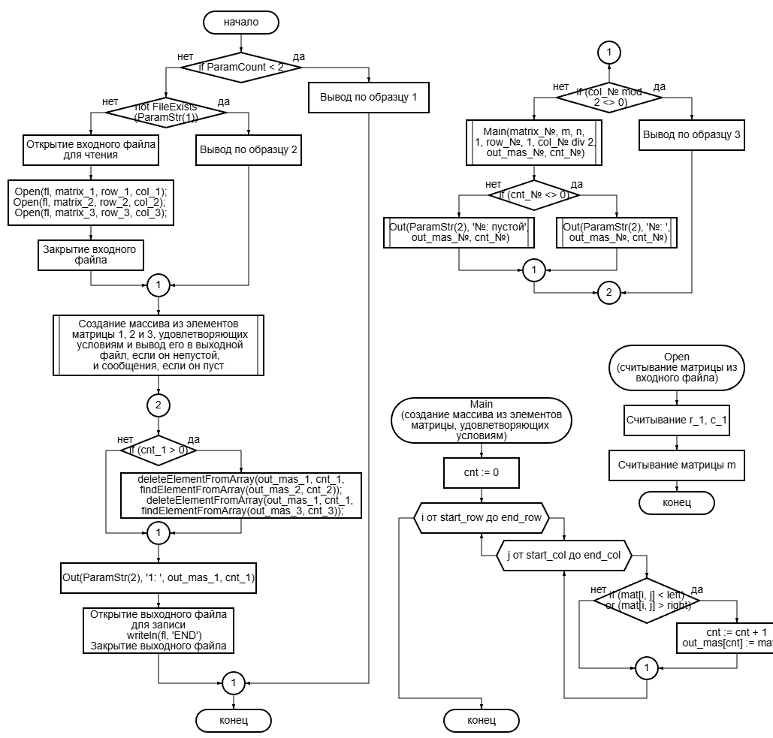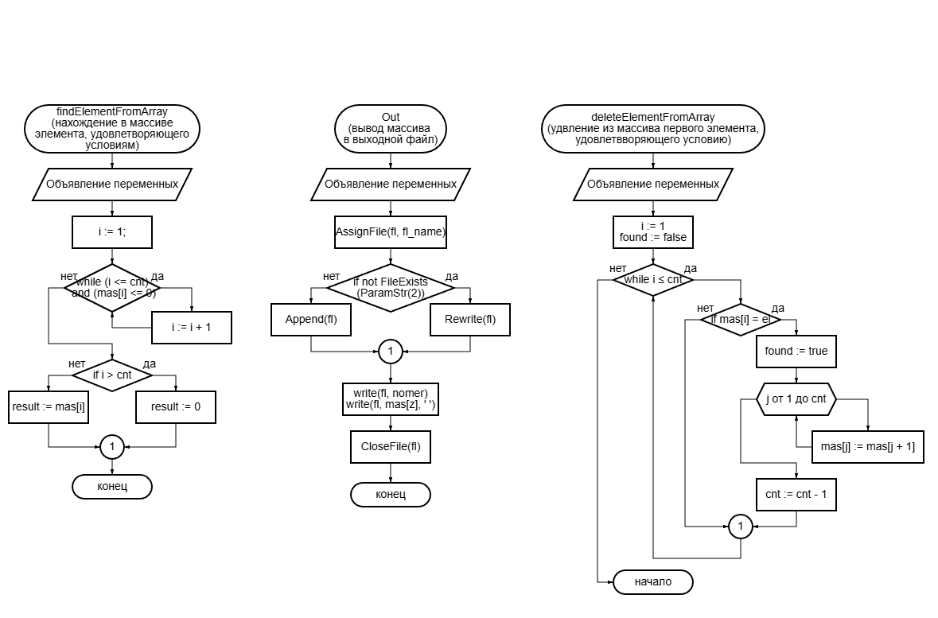

- Программа
program Lab_8;
const
mmax = 5; nmax = 5; mnmax = 25;
type
Arr = array[1..mnmax] of integer;
Matrix = array[1..mmax, 1..nmax] of integer;
var
matrix_1, matrix_2, matrix_3: Matrix;
row_1, col_1, row_2, col_2, row_3, col_3, m, n: integer;
out_mas_1, out_mas_2, out_mas_3: Arr;
cnt_1, cnt_2, cnt_3: integer;
fl: TextFile;
procedure Open(var fil: TextFile; var m_1: Matrix; var r_1, c_1: integer);
begin
Read(fil, r_1, c_1);
for i: integer := 1 to r_1 do
for j: integer := 1 to c_1 do read(fil, m_1[i, j]);
readln(fil);
end;
procedure Main(mat: Matrix; left, right: integer; start_row, end_row, start_col, end_col: integer; var out_mas: Arr; var cnt: integer);
begin
cnt := 0;
for i: integer := start_row to end_row do
for j: integer := start_col to end_col do
if (mat[i, j] < left) or (mat[i, j] > right) then
begin
cnt := cnt + 1; out_mas[cnt] := mat[i, j];
end;
end;
function findElementFromArray(mas: Arr; cnt: integer): integer;
var
i: integer;
begin
i := 1;
while (i <= cnt) and (mas[i] <= 0) do i := i + 1;
if i > cnt then result := 0
else result := mas[i];
end;
procedure deleteElementFromArray(var mas: Arr; var cnt: integer; el: integer);
var
i: integer;
found: boolean;
begin
i := 1;
found := false;
while (i <= cnt) and not found do
begin
if mas[i] = el then
begin
found := true;
for j: integer := i to cnt do mas[j] := mas[j + 1];
cnt := cnt - 1;
end;
i := i + 1;
end;
end;
procedure Out(fl_name, nomer: string; mas: Arr; cnt: integer);
var
fl: TextFile;
begin
AssignFile(fl, fl_name);
if not FileExists(ParamStr(2)) then Rewrite(fl)
else
Append(fl);
write(fl, nomer);
for i: integer := 1 to cnt do write(fl, mas[i], ' ');
writeln(fl);
CloseFile(fl);
end;
begin
if ParamCount < 2 then writeln('Недостаточно параметров')
else
begin
if not FileExists(ParamStr(1)) then writeln('Невозможно открыть файл для чтения')
else
begin
AssignFile(fl, ParamStr(1)); Reset(fl);
Open(fl, matrix_1, row_1, col_1);
Open(fl, matrix_2, row_2, col_2);
Open(fl, matrix_3, row_3, col_3);
Read(fl, m, n);
CloseFile(fl);
end;
if (col_1 mod 2 <> 0) then writeln('Число строк и столбцов матрицы 1 нечетно')
else
begin
Main(matrix_1, m, n, 1, row_1, 1, col_1 div 2, out_mas_1, cnt_1);
if (cnt_1 <> 0) then Out(ParamStr(2), '1: ', out_mas_1, cnt_1)
else Out(ParamStr(2), '1: пустой', out_mas_1, cnt_1)
end;
if (col_2 mod 2 <> 0) then writeln('Число строк и столбцов матрицы 2 нечетно')
else
begin
Main(matrix_2, m, n, 1, row_2, col_2 div 2 + 1, col_2, out_mas_2, cnt_2);
if (cnt_2 <> 0) then Out(ParamStr(2), '2: ', out_mas_2, cnt_2)
else Out(ParamStr(2), '2: пустой', out_mas_2, cnt_2)
end;
if (row_3 mod 2 <> 0) then writeln('Число строк и столбцов матрицы 3 нечетно')
else
begin
Main(matrix_3, m, n, 1, row_3 div 2, 1, col_3, out_mas_3, cnt_3);
if (cnt_3 <> 0) then Out(ParamStr(2), '3: ', out_mas_3, cnt_3)
else Out(ParamStr(2), '3: пустой', out_mas_3, cnt_3)
end;
if (cnt_1 > 0) then
begin
deleteElementFromArray(out_mas_1, cnt_1, findElementFromArray(out_mas_2, cnt_2));
deleteElementFromArray(out_mas_1, cnt_1, findElementFromArray(out_mas_3, cnt_3));
end;
Out(ParamStr(2), '1: ', out_mas_1, cnt_1);
AssignFile(fl, ParamStr(2)); Append(fl);
writeln(fl, 'END');
CloseFile(fl);
end;
end.

